Technische Sicherheitseinrichtung (TSE) Sichern und Auswechseln

Einleitung
Die Technische Sicherheitseinrichtung (TSE) ist ein gesetzlich vorgeschriebenes Modul zur Absicherung aller Kassenvorgänge. Sie speichert steuerrelevante Daten manipulationssicher und muss regelmäßig gesichert sowie nach Ablauf ihres Zertifikatszeitraums ausgetauscht werden.
Diese Anleitung beschreibt Schritt für Schritt, wie Sie die TSE ordnungsgemäß sichern, typische Fehler vermeiden und einen TSE-Wechsel im TOP3-System fachgerecht durchführen.

1. Technische Sicherheitseinrichtung (TSE) sichern
Eine Sicherung der technischen Sicherheitseinrichtung (TSE) kann auf zwei Wegen erfolgen:
- über das TOP-Programm im Stammdatensatz TS-Einrichtungen
- direkt über die Fiskalbox

1.1 Sicherung über das TOP-Programm
Eine Sicherung kann direkt aus dem TOP-Programm im Stammdatensatz TS-Einrichtungen angestoßen werden.
⚠️ Hinweis: Bei sehr großen Datenmengen (hohe Umsätze, lange Laufzeit der TSE) kann es zu Timeout-Fehlern kommen. In diesem Fall muss die Sicherung direkt über die Fiskalbox erfolgen.

1.2 Zugriff auf die Fiskalbox
- Öffnen Sie im TOP-Programm Stammdaten → TS-Einrichtungen
- Klicken Sie auf „TSE-Konfiguration lesen“
- Kopieren Sie den dort angezeigten Pfad
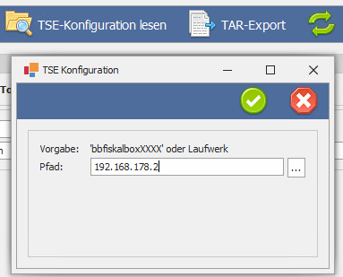
Der Pfad ist entweder:
- eine IP-Adresse, z. B. 192.168.xxx.yyy
- oder ein Rechnername, z. B. Fiskalbox1234
⚠️ Hinweis: Ist am Ende des Pfades ein Doppelpunkt mit Portangabe (:81) vorhanden, lassen Sie diesen Teil weg.

1.3 Aufruf im Browser
Rufen Sie im Browser auf:
- https://192.168.xxx.yyy
oder
- https://fiskalbox1234
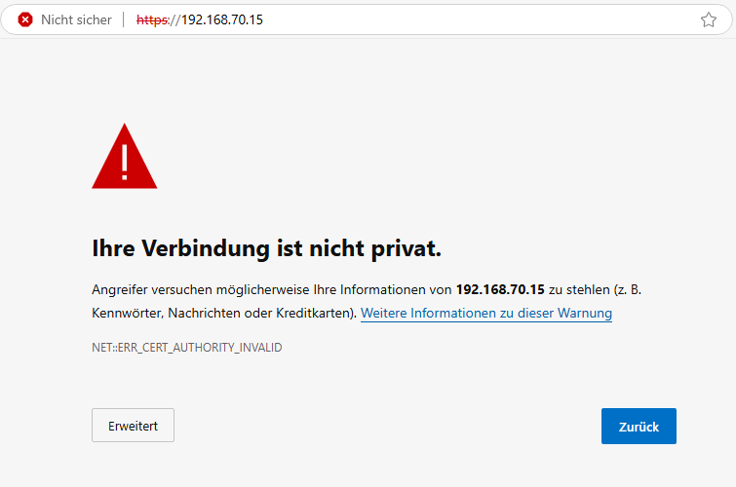
Klicken Sie auf:
- „Erweitert“
- anschließend „Unsichere Seite aufrufen“
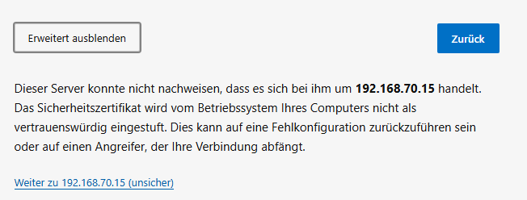
💡 Die Warnmeldung ist korrekt, da die Fiskalbox nicht mit dem Internet verbunden ist und von außen nicht erreichbar sein soll.

1.4 Anmeldung an der Fiskalbox
Nach dem Aufruf erscheint die Anmeldeseite.
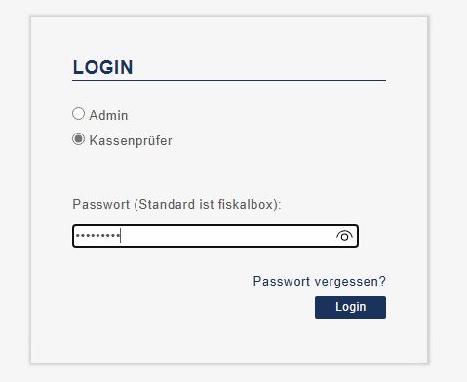
Sofern die Zugangsdaten nicht geändert wurden:
- Benutzer: Kassenprüfer
- Passwort: fiskalbox

1.5 Backup herunterladen
Nach der Anmeldung gelangen Sie zur Backup-Übersicht.
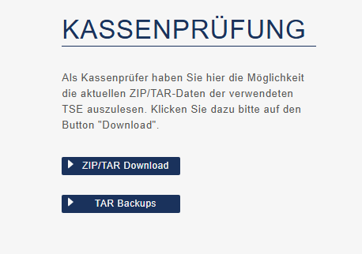
Hier können Sie:
- ein aktuelles Backup (ZIP/TAR) erstellen
- oder ein Backup vom Vortag herunterladen (empfohlen bei sehr großen Datenmengen)
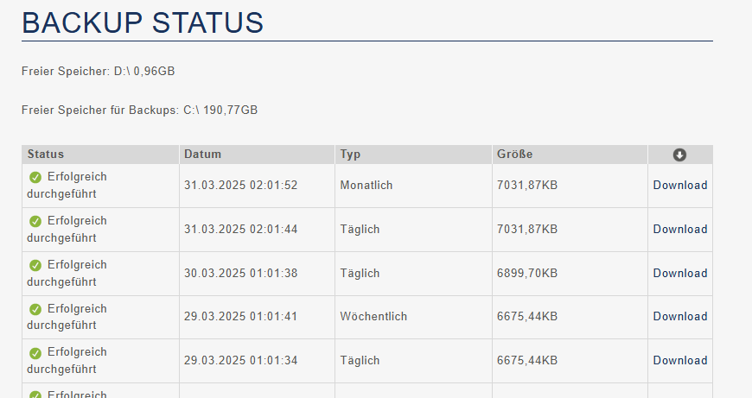
➡️ Wählen Sie das neueste TAR-Backup.
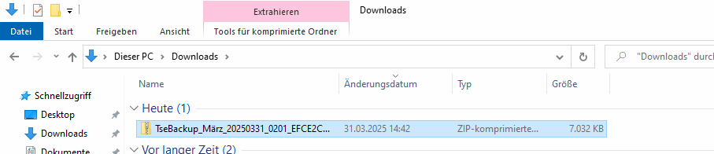
Dieses Backup enthält alle Umsätze seit Inbetriebnahme der TSE (bis zu 5 Jahre).
📁 Aufbewahrung: Speichern Sie die heruntergeladene ZIP-Datei an einem sicheren Ort und bewahren Sie diese mindestens 10 Jahre auf.

2. Was tun, wenn die Sicherung nicht funktioniert?
Gelegentlich schlägt die Sicherung fehl, z. B. durch:
- beschädigte Dateistrukturen
- zu lange Laufzeiten, wodurch Windows den Sicherungsvorgang abbricht

2.1 Alternative Sicherung über die TSE
- Entnehmen Sie die TSE (USB-Stick)
- Schließen Sie diese an einen Computer an
- Sichern Sie die Dateien:
  - TSE_TAR.001
  - TSE_TAR.002
  - …
  - TSE_TAR.007
📌 Der Inhalt dieser Dateien entspricht exakt den nächtlichen TAR-Backups.
Optional können Sie die Dateien mit einem ZIP-Programm komprimieren, um Speicherplatz zu sparen.

3. Technische Sicherheitseinrichtung (TSE) auswechseln
🔧 Verfügbar ab TOP3 Version 3.2.126 (April 2025)

3.1 Hinweise vor dem Wechsel
- Alle Kassen müssen ausgeschaltet sein
- Bei offline betriebenen Kassen:
  - Nach dem Wechsel zwingend eine neue Offline-Datenbank bereitstellen
  - Empfehlung: Wechsel abends durchführen

3.2 Wechsel im TOP-Programm
- Öffnen Sie Stammdaten → TS-Einrichtungen
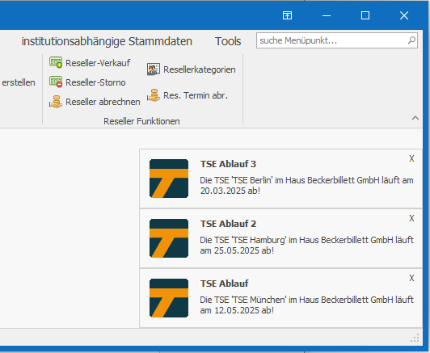
- Erstellen Sie eine vollständige TAR-Sicherung
- Starten Sie die Funktion „TSE wechseln“
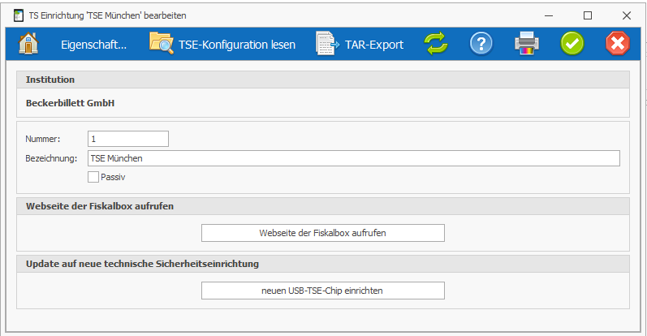

Systemverhalten:
- Die bisherige TSE bleibt im System erhalten
- Umbenennung inkl. Jahreszahl
- Alle bisherigen Umsätze bleiben zugeordnet
- Eine neue TS-Einrichtung wird automatisch erzeugt
Hinweis: Die "alte" TSE wird beim Wechsel automatisch auf passiv gestellt und ist in der TSE-Übersicht nicht sichtbar.

3.3 Wechsel an der Fiskalbox
- Tauschen Sie die TSE an der Fiskalbox aus
- Starten Sie die Fiskalbox neu
- Lesen Sie im TOP-Programm die neue Konfiguration ein
Seriennummer und Laufzeit der neuen TSE werden automatisch übernommen.
✅ Der Wechsel ist abgeschlossen.

⚠️ Wichtige Hinweise
ACHTUNG: Bewahren Sie die alte TSE unbedingt sicher auf. Sie enthält steuerrelevante Daten, die den gesetzlichen Aufbewahrungsfristen unterliegen.
HINWEIS: Erstellen Sie anschließend für alle Offline-Kassen eine neue Offline-Datenbank, bevor der nächste Verkaufsvorgang erfolgt.

